Sprawozdanie z laboratorium nr.10
Sebastian Marcinowski

Wyniki poszczególnych miar w kolejnych iteracjach wraz z parametrami w nich użytymi.
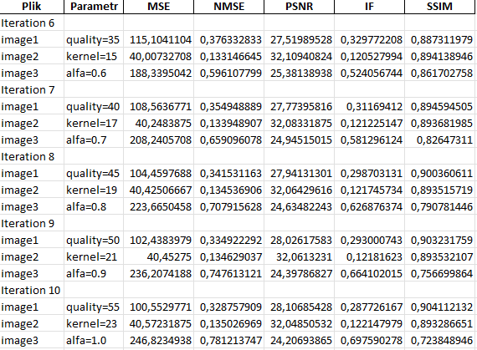
Image1 – kompresja JPEG
Image2 – rozmycie gaussowskie
Image3 – zaszumienie obrazu (za pomocą rozkładu normalnego)
Miara jakości | Kompresja JPEG | Rozmycie gaussowskie | Zaszumienie obrazu
MSE | Korelacja odwrotna | Korelacja nieliniowa | Korelacja liniowa
NMSE | Korelacja odwrotna | Korelacja nieliniowa | Korelacja liniowa
PSNR | Korelacja logarytmiczna | Korelacja nieliniowa | Korelacja odwrotna
IF | Korelacja odwrotna | Korelacja nieliniowa | Korelacja nieliniowa
SSIM | Korelacja logarytmiczna | Korelacja nieliniowa | Korelacja odwrotna
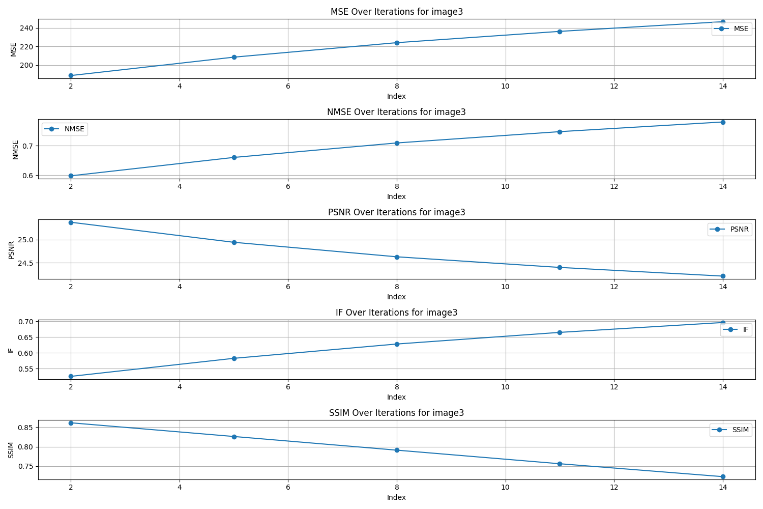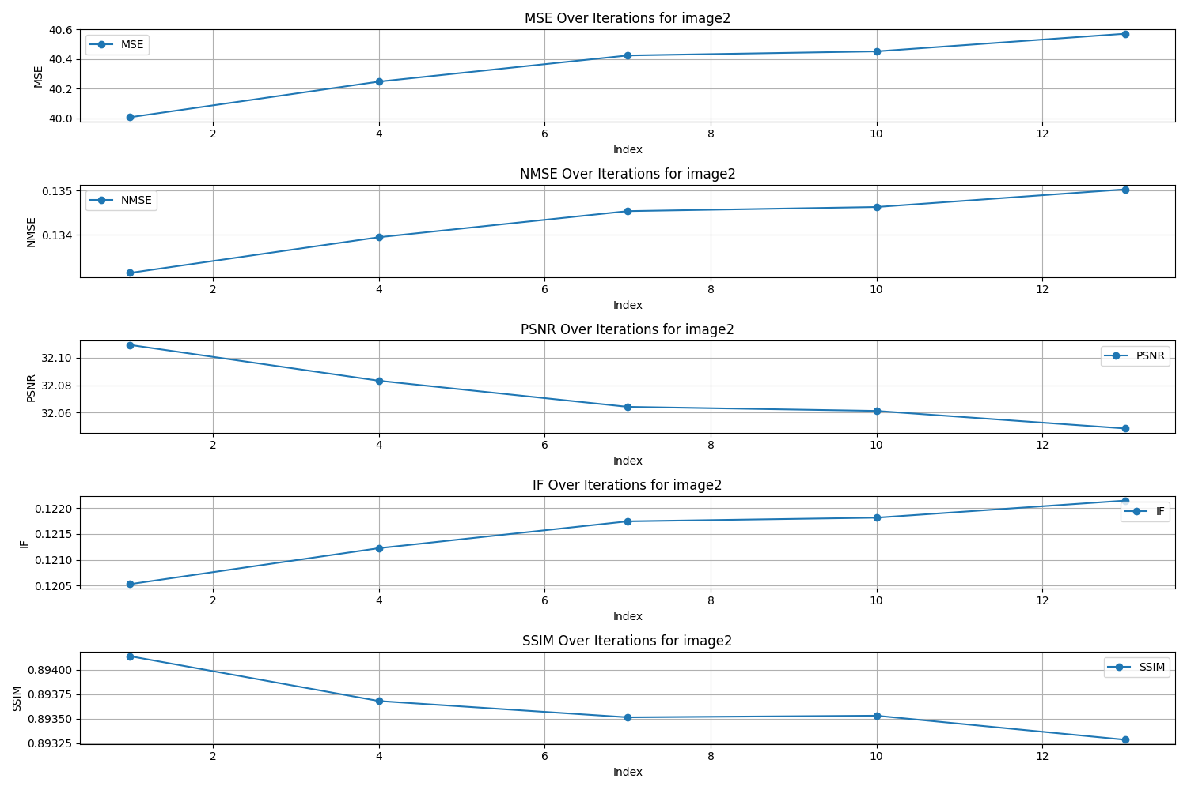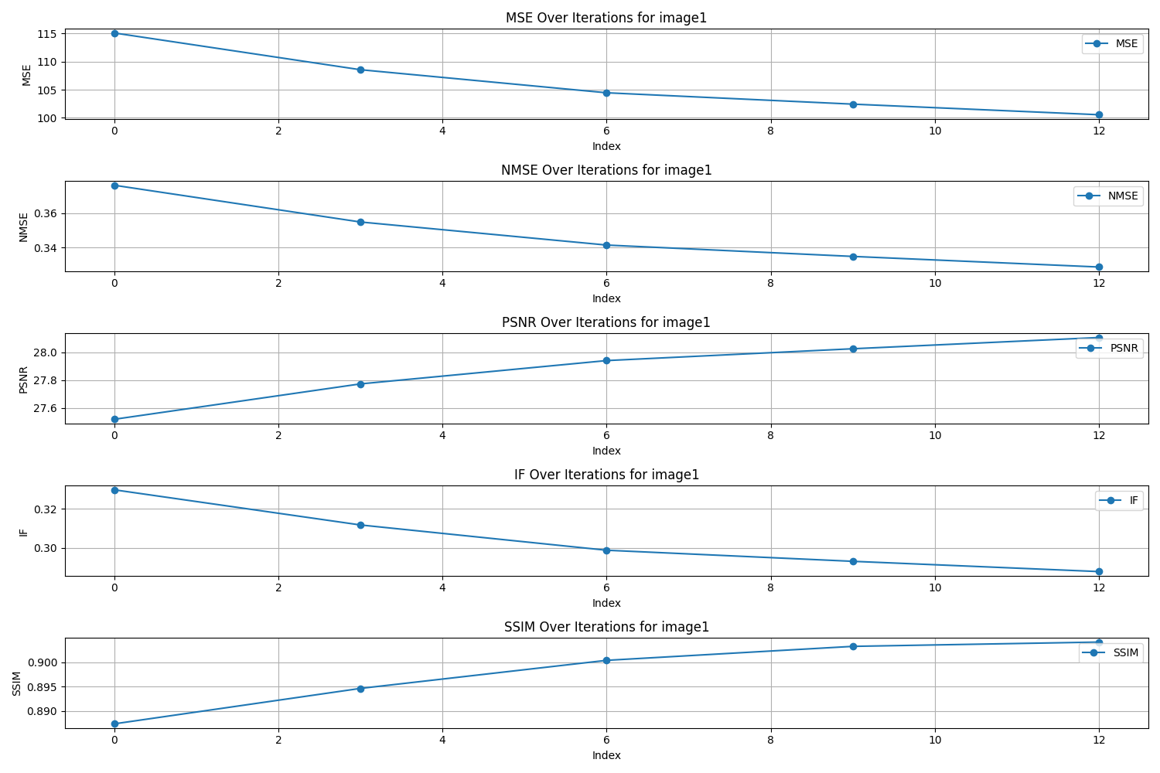

Wnioski
Na podstawie przeprowadzonego eksperymentu wywnioskować można następujące stwierdzenia
- MSE i NMSE wykazują rosnącą korelację przy zaszumieniu, ale są mało czułe na rozmycie.
- PSNR maleje logarytmicznie przy zaszumieniu, rośnie przy poprawie jakości JPEG. Jest niewrażliwy na rozmycie
- IF dobrze reaguje na zmiany w zaszumieniu i jest niemalże niewrażliwy na rozmycie
- SSIM najlepiej odwzorowuje zmiany strukturalne przy czym w przypadku rozmycia jest niemal niezmienny

Obrazy w kolejnych iteracjach zniekształceń